一、填填看（每題4分，共36分）
二、在哪裡
_____號 姓名：_______________
家長
簽名
1. 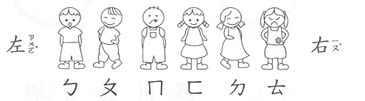
(1)共有（ ）個小朋友在排隊
(2)站在最左邊的是（ ），最右邊的是（ ）
(3)ㄇ的右邊是（ ）
(4)從左邊數起，排在最後面的是（ ）
2. 找出舉左手的小朋友， 在（ ）內打ˇ。
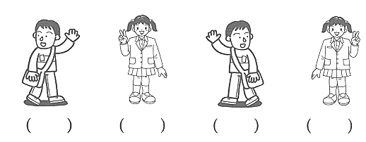
二、畫畫看（每題4分，共64分）
1 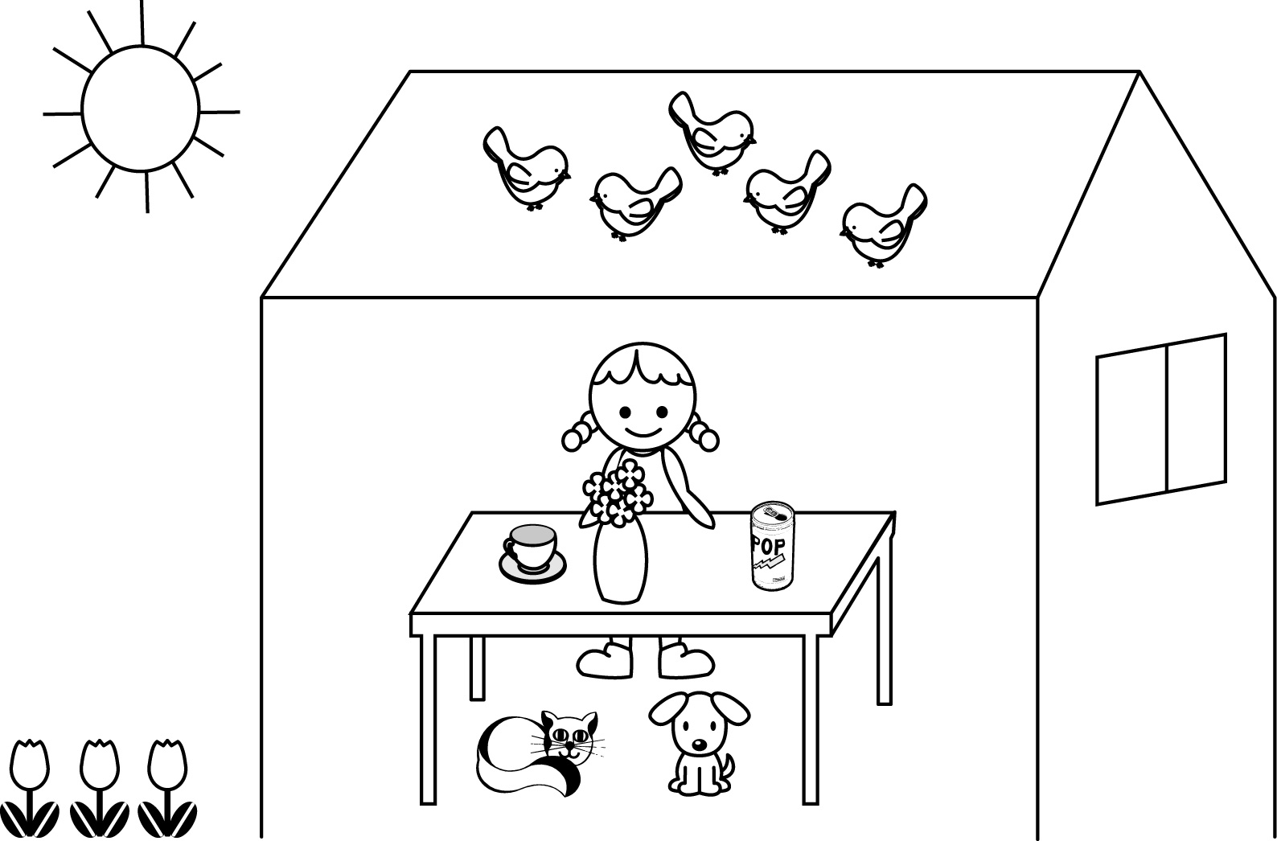
(1)太陽在房屋的(裡、外)面。
(2)小狗在桌子的(上、下)面。
(3)小女孩在房屋的(裡、外)面。
(4)桌子在小女孩的(前、後)面。
(5)杯子在花瓶的(左、右)邊。
2. 把指定的圖案畫出來：
Error: Reference source not found
(1)在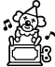的右邊,的上面畫○。
(2) 在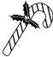的右邊,的下面畫×。
(3) 在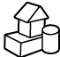的上面,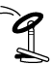的右邊畫□。
(4) 在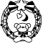的左邊畫☆。
(5) 在的下面,的右邊寫ㄅ。
(6) 在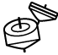的上面寫ㄍ。
(7) 在的右邊寫ㄚ。
3. 圈圈看，水果的位置：
Error: Reference source not found
(1) 在（、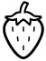）的左邊。
(2) 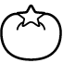的上面是（、Error: Reference source not found）。
(3) 在（、）的左邊。
(5) 的（上、下）面是草莓。

